桂林电子科技大学网络远程复试考场规则
1. 考生应当自觉服从工作人员的管理，不得以任何理由妨碍工作人员履行职责，不得扰乱网络远程复试考场及网络候考秩序。
2. 考生须凭本人有效居民身份证和全国硕士研究生招生考试准考证等证件，在规定的时间，登录指定系统参加复试。复试前后均需听从工作人员安排。
3. 网络远程复试采取“双机位”形式，“第一机位”采集考生音、视频源（考生正前方），“第二机位”采集考生所处环境的整体情况。考生应按要求提前准备好复试所需要的硬件设备，复试前按学院要求进行测试，提前熟悉软件使用和复试流程。主动配合进行“人脸识别”身份验证核查、报考资格审查、网络复试环境安全检查等。复试期间不允许采用任何方式变声、更改人像。
4. 考生应在独立、无干扰场所参加复试，未经允许，复试过程中其他人员不得进入考生所在复试场所。视频可视范围内不得放置学校和报考学院要求以外的物品，关闭与复试无关的电子设备。除考生本人外，整个复试期间，房间必须保持安静明亮，不得有其他人在房内或进入房间，不能有其他声音。不得由他人替考，也不得接受他人或机构以任何方式助考。复试期间视频背景必须是真实环境，不允许使用虚拟背景、更换视频背景。
设备调试要求。考生端两台设备开启摄像头，第一机位摄像头对准考生本人，取景范围不能过小；第二机位摄像头从考生侧后方成45°拍摄。复试的过程中，视频复试软件要始终全屏显示，要保证考生考试屏幕能清晰地被复试专家组看到。第二机位要能够显示完整的复试环境整体情况。详见文末附图。
5. 考生参加复试期间，必须全程开启音频视频，并且保证面部清晰可见，不得佩戴口罩。考生面试时正对摄像头保持坐姿端正，双手必须放置在复试小组可视范围内，不得遮挡；不得化浓妆，不戴饰品，头发不得遮挡面部，露出双耳，不得佩戴耳机。
6. 复试过程中，考生请确保网络环境稳定（至少保证有以下两种网络环境：有线、无线宽带、4G、5G等）；需保证手机、笔记本电脑电量充足；关闭手机通话、短信、微信、QQ、闹钟等各种可能中断或影响复试的应用程序。考试过程中不得拍照、录屏、录像、录音、直播；不求助他人、不得以任何方式查阅资料；不发表与复试内容无关的言论。
7. 复试结束后，不得将与考试相关的内容告知他人。
8. 复试期间如发生设备、网络故障或其他突发状况，考生应立即采用学院规定的方式与学院联系。
9. 考生在复试过程中如发现违规行为，一经查实，即按照相关规定严肃处理，取消录取资格，记入《考生考试诚信档案》。入学后3个月内，我校将根据教育部要求，按照《普通高等学校学生管理规定》有关要求，对所有考生进行全面复查；复查不合格的取消学籍，情节严重的移交有关部门调查处理。
10.经核查认为确有必要时，可对相关考生进行再次复试。
11.学院有特殊要求或其他详细规定的，以学院规定为准。
12.其他未尽事项，按教育部有关规定执行。
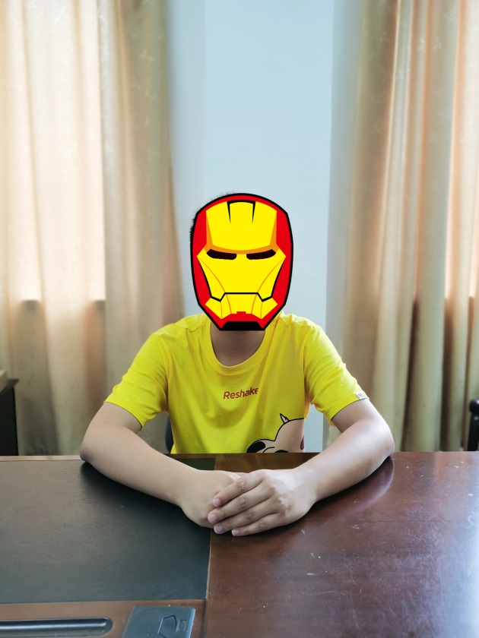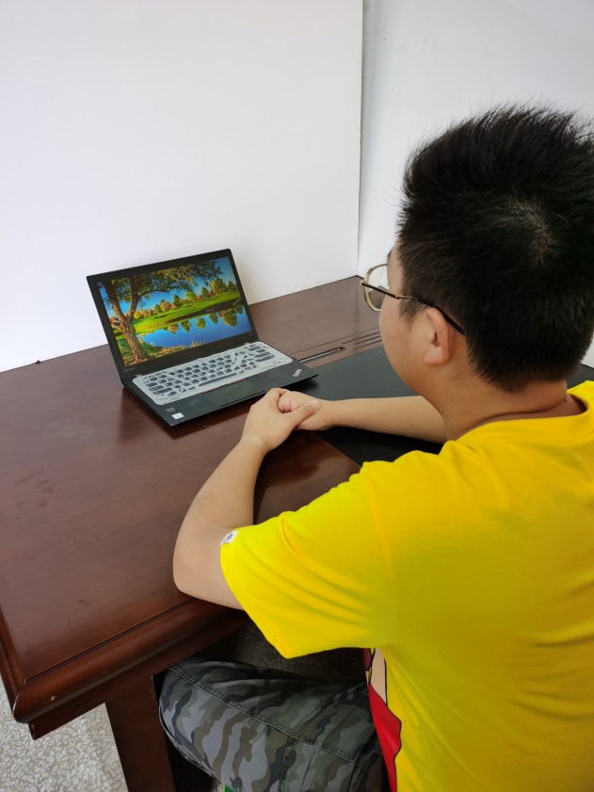
示例图片

